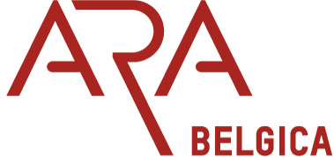

asbl N° 0899.985.103 vzw
Vijfseweg 21
B 8790 Waregem
www.arabelgica.be
Facebook : ARABelgica
Bank : BE48 0014 3554 4527

ANTWOORD COUPON

vóór 1 december 2015 uiterlijk terugsturen

Naam : Voornaam

Adres :

Tel. :

Email :

Zal deelnemen aan de receptie van zondag 13 december te Waregem, Vijfseweg 21 vanaf 11u30 ;

Kan niet deelnemen ;

Wenst enkele van zijn realisaties voor te stellen , nl. (bondig omschrijven aub)

Handtekening.

